6가지 특별한 ‘육대급_{(6가지 역대급)} 혜택’… ‘SKT, 이게 되네!’
SKT, 갤럭시 Z 폴드6·플립6 예약판매 실시
- 12일부터 18일까지 갤럭시 Z 폴드6·플립6 사전예약, 19일부터 예약고객 개통
- 파리, 마드리드 등 넷플릭스 화제작 배경지 투어… T 로밍 쿠폰 50% 할인도
- 인터파크 티켓 공연 최대 50% 할인, T1 팬미팅 초대 등 다양한 고객 겨냥한 혜택 多
- 티다샵, 추첨 통해 ‘우주패스 넷플릭스’ 3개월 무료… 액세서리 최대 50% 할인 등
엠바고 : 배포 즉시 사용 가능합니다.

[2024. 7. 11]

SK텔레콤(대표이사 CEO 유영상, www.sktelecom.com)은 이달 12일부터 18일까지 ‘갤럭시 Z 폴드6·플립6’의 사전예약을 진행한다고 밝혔다. 예약 고객의 개통은 19일, 공식 출시는 24일이다.

SKT는 이번 갤럭시 Z 폴드6·플립6 구매 고객을 위해 SKT의 상품과 서비스 중심으로 6가지 ‘육대급_{(6가지 역대급)} 혜택’을 준비했다. 갤럭시 Z 시리즈의 인기가 청년층에서 전 연령대로 확산 중인 것을 반영해 고객들의 다양한 취향을 겨냥한 혜택을 마련했다.

이번 갤럭시 Z 폴드6·플립6 사전 예약에서 SKT는 자사의 서비스 경쟁력과 고객의 만족감을 동시에 표현하는 의미를 담은 ‘SKT, 이게 되네!’ 광고 캠페인을 통해, ‘육대급 혜택’ 등 고객들이 SKT를 선택할 이유를 매력적으로 전달한다는 계획이다.

■ 파리, 마드리드 등 넷플릭스 화제작 배경지 투어… T로밍 쿠폰 50% 할인 혜택 등

SKT는 지난 6월 넷플릭스와의 협력을 통해 구독 서비스 플랫폼 ‘T우주’에서 ‘우주패스 넷플릭스’ 상품을 출시한 데 이어, 갤럭시 Z 폴드6·플립6 출시에서도 양사 간 파트너십을 이어간다.

먼저 SKT는 ‘넷플릭스로 떠나는 세계 여행’ 프로모션을 마련했다. 갤럭시 Z 폴드6·플립6 개통 고객을 대상으로 넷플릭스 화제작 <에밀리, 파리에 가다>의 배경인 프랑스 파리, <종이의 집>의 배경 스페인 마드리드, <심야식당: 도쿄 스토리>의 배경 일본 도쿄 등을 방문할 수 있는 왕복 항공권을 1, 2차 각 60명씩 총 120명에게 추첨을 통해 제공한다. 응모 기간은 ▲1차 7/19 ~ 8/16, ▲2차 8/30~9/27로 T월드 홈페이지(https://www.tworld.co.kr/)를 통해 갤럭시 Z 폴드6·플립6 프로모션 안내 페이지에서 신청 가능하다.
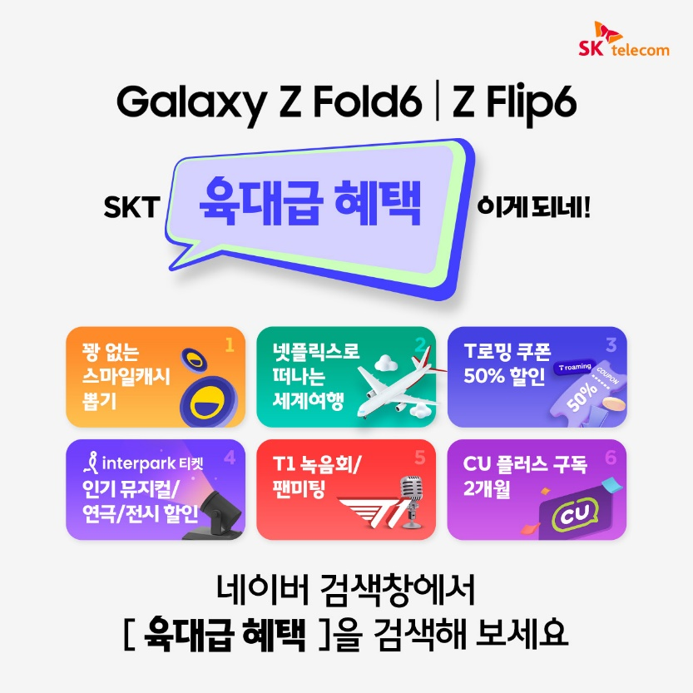
<SKT ‘육대급 혜택’ 프로모션>
SKT는 여름 휴가철을 위한 ‘T 로밍 쿠폰 50% 할인’ 프로모션도 준비했다. 갤럭시 Z 폴드6·플립6 구매 고객을 대상으로 이달 19일에서 8월 31일까지 매일 선착순 250명, 총 1만 1천 명에게 T 로밍 쿠폰(baro 3/6/12/24GB)을 50% 할인된 가격으로 구매할 수 있는 혜택을 제공한다.(회선당 1매 제한)

또 SKT는 이달 11일부터 18일까지 선착순 6만 명을 대상으로 T월드 홈페이지 내 프로모션 안내 페이지에서 혜택 알림 받기에 동의만 해도 100% 당첨되는 ‘스마일캐시 뽑기’ 프로모션을 진행한다. ‘스마일캐시’는 G마켓, 옥션 외 신세계 계열사 및 다양한 스마일페이 제휴가맹점에서 현금처럼 사용할 수 있는 포인트다. SKT 혜택 알림 받기에 동의한 고객에게는 선착순으로 1500 스마일캐시를, 갤럭시 Z 폴드6·플립6 사전예약까지 완료한 고객에게는 최대 10만 스마일캐시를 추첨을 통해 제공한다.
■ 인기 뮤지컬 ‘시카고’ 등 공연 최대 50% 할인… 대한민국 대표 e스포츠팀 ‘T1’ 팬미팅 초대

SKT는 갤럭시 Z 폴드6·플립6 구매 고객에게 티켓 예매 1위 플랫폼 인터파크 티켓을 통한 공연/전시 할인 프로모션을 진행한다. 구매 고객은 인기 뮤지컬 ‘시카고’, ’프랑켄슈타인’을 최대 20% 할인된 가격으로 즐길 수 있으며, 뮤지컬 ‘베르사유의 장미’, 연극 ‘햄릿’, 사진 전시 ‘이경준사진전: 원 스텝 어웨이’ 등 공연/전시 티켓도 최대 50%까지 할인 받을 수 있다.

SKT는 페이커 이상혁 선수가 소속된 대한민국 대표 e스포츠팀 T1선수들과 1대1 소통이 가능한 팬미팅 행사를 열고, 갤럭시 Z 폴드6·플립6를 개통한 ‘0(영)’ 청년 고객 중 200명을 추첨해 현장에 초대한다. 현장 팬미팅에 참석한 고객 중 100명은 T1 소속 선수가 직접 고객의 폰에 응원 메시지를 녹음해 주는 특별한 기회를 얻게 된다. 현장 팬미팅은 T월드 0페이지 내 링크를 통해 온라인 생중계되며, 온라인 팬미팅 참가 응모자 중 300명에게는 추첨을 통해 T1 한정판 기념품이 경품으로 제공될 예정이다. 팬미팅 응모 기간은 이달 12일에서 8월 11일까지다.

‘육대급 혜택’의 마지막 혜택으로 SKT는 이달 19일부터 10월 31일까지 갤럭시 Z 폴드6·플립6를 포함해 SKT에서 신규, 기기 변경하는 고객을 대상으로 CU 편의점 할인을 제공하는 ‘우주패스 플러스’ 구독을 2개월간 무료로 제공한다.

프로모션과 관련한 상세 내용은 T월드 홈페이지 (https://www.tworld.co.kr/) 내 프로모션 안내 페이지에서 확인 가능하다.

■ 티다샵 예약 시 추첨 통해 ‘우주패스 넷플릭스’ 3개월 무료, 삼성 정품 액세서리 최대 50% 할인

SKT 공식 온라인몰 ‘T다이렉트샵’에서는 이달 12일부터 18일까지 사전예약 기간 갤럭시 Z 폴드6·플립6 개통 고객 500명을 추첨해 ‘우주패스 넷플릭스 스탠다드’ 상품 3개월 무료 이용권을 증정한다. 같은 기간 갤럭시 플립6 시리즈 신규, 기기 변경 고객 중 1천 명을 추첨해 ‘플립6 스페셜 기프트 패키지*’도 제공한다.
*케이스, 카드3종, 삼성 정품 어댑터, 비즈 케이블, 미니백, 스크런치 등 구성

또한, 이달 11일에서 23일까지 갤럭시 Z 폴드6·플립6 사전예약 고객을 대상으로 ‘티다문구점 타임딜’을 진행해 삼성 정품 액세서리를 최대 50% 할인 판매한다.

김지형 SKT 통합마케팅전략 담당은 "갤럭시 Z 폴드6·플립6 단말 구매를 원하시는 다양한 고객분들을 위해 SKT만의 차별적인 혜택들을 준비했다"며, "앞으로도 고객 친화적인 혜택과 서비스들로 고객 만족을 위해 노력하겠다"고 밝혔다.

※ 사진 설명

SK텔레콤은 7월 12일부터 18일까지 ‘갤럭시 Z 폴드6·플립6’의 사전예약을 진행한다고 밝혔다. 예약 고객의 개통은 19일, 공식 출시는 24일이다. SKT는 이번 갤럭시 Z 폴드6·플립6 구매고객을 위해 SKT의 상품과 서비스 중심으로 6가지 ‘육대급 혜택’을 준비했다.

